17.11.21 6 клас Вчитель: Артемюк Н.А.

**Тема. Програмний об’єкт. Властивості об’єкта. Змінювання значень властивостей об’єкта в програмі**

**Після цього уроку потрібно вміти:**

* Знати та розуміти поняття об’єкта в програмуванні.
* Наводити приклади властивостей об’єктів та їх значень.
* Додавати об'єкти до програмного коду.

**Пригадайте**

* Що таке об’єкт?
* 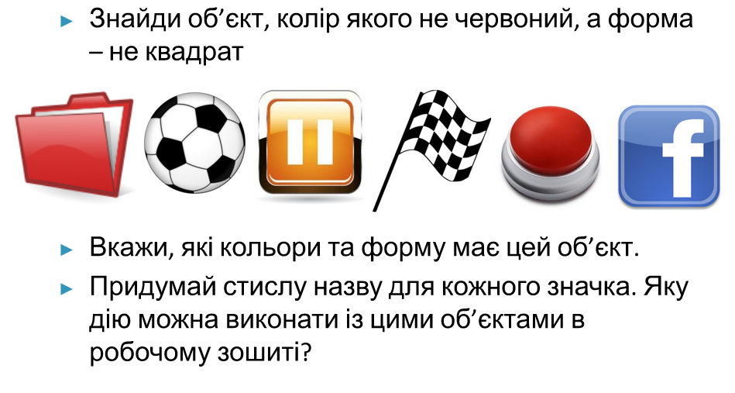Які бувають об’єкти?
* Що ми знаємо про середовище Scratch?

**Ознайомтеся з інформацією**

**Програмними об’єктами** середовища **Scratch** є **спрайти** (виконавці) та **сцена.**

Усі спрайти мають свої **властивості**: ім’я, положення на **Сцені,** розміри, напрямок, у якому вони будуть рухатися, колір костюма та інші. **Сцена** як об’єкт середовища **Scratch** має властивості **Тло** та розмір. Кожна із цих властивостей має своє значення. Переглянути та змінити значення властивостей об’єктів можна в розділі **Інформація** або у вбудованому графічному редакторі.

Створити новий спрайт або вибрати тло для сцени можна кількома способами: обрати готовий об’єкт із бібліотеки, намалювати у графічному редакторі, уставити з файла, сфотографувати камерою.

У середовищі **Scratch** вибрати дії зі спрайтами (вилучити, дублювати, сховати, збільшити, зменшити, переглянути інформацію) можна в контекстному меню об’єкта або в **Рядку меню** програми.

Під час виконання програмного проекту **Scratch** для спрайтів може бути визначено деякі події, опрацювання яких приведе до змінення значень властивостей об’єктів. Команди, які можна застосувати для таких цілей, розміщено у групах **Подія, Керування, Датчики** вкладки **Скрипти.**

**Перегляньте відео за посиланням**

<https://youtu.be/IaOXgTlBvUY>

**Завдання**

**Проект «Фотограм»**

В середовищі Scratch online за посиланням <https://scratch.mit.edu/projects/editor/?tutorial=getStarted> виконайте дії, як показано у відео. Надішліть вчителю скріншот готового проекту